דוח מסכם: פרויקט גמר בקורס רשתות תקשורת מחשבים
חלק 1: אריזה ולכידת מנות
1.1 יצירת קובץ ה-CSV
קובץ הקלט group88_http_input.csv הוכן כך שיכלול הודעות משכבת האפליקציה עבור מגוון פרוטוקולים (HTTP, DNS, MQTT, SMTP). הקובץ כולל את השדות הנדרשים: מזהה הודעה, סוג הפרוטוקול, אפליקציית מקור ויעד, תוכן ההודעה וחותמת זמן. נתונים אלו שימשו כבסיס להדמיית אריזת הנתונים במחברת ה-Jupyter.
1.2 תהליך אריזת המנות (Encapsulation)
תהליך אריזת הנתונים (Encapsulation) מתבצע במורד מודל ה-TCP/IP:
- שכבת האפליקציה: יצירת הודעת הנתונים הגולמית (למשל, בקשת GET).
- שכבת התעבורה (Transport): הנתונים נעטפים ב-Segment של TCP, הכולל את פורטי המקור והיעד.
- שכבת הרשת (Network): ה-Segment נעטף ב-Packet של IP, הכולל כתובות IP של המקור והיעד.
- שכבת הקישור (Data Link): ה-Packet נעטף ב-Frame של Ethernet המכיל כתובות MAC.
1.3 תיאור תהליך הלכידה וניתוח ב-Wireshark
הלכידה בוצעה באמצעות תוכנת Wireshark על ממשק הרשת הפעיל תוך שימוש במסננים (לדוגמה tcp.port == 80) כדי לבודד את התעבורה הרלוונטית. בקובץ ה-pcap שנשמר, ניתן לראות את לחיצת היד המשולשת (Three-way Handshake) של פרוטוקול ה-TCP לפני העברת נתוני האפליקציה.
- כאן ניתן לראות את התעבורה ושלב לחיצת ידיים משולשת (שנכשלת כיוון שאין באמת HOST בקצה השני)
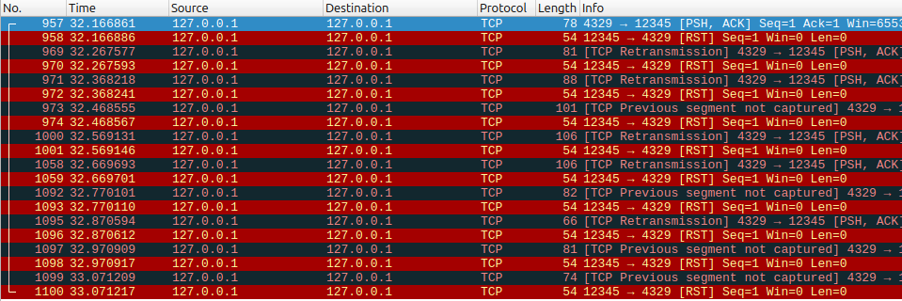
- כאן ניתן לראות את התעבורה בפועל בחבילה הראשונה
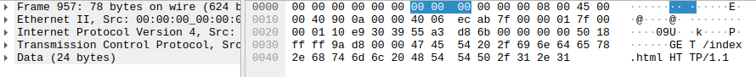

- כולל ה-HEADER של שכבת הרשת (IP)
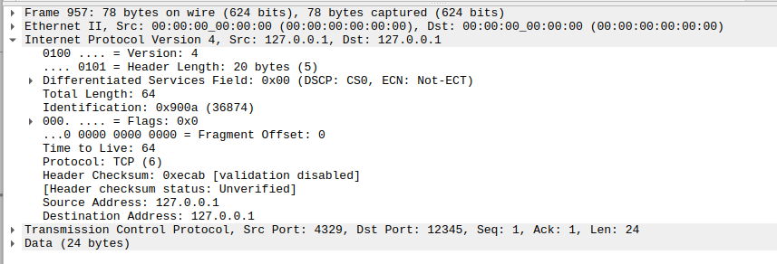
- וגם את ה- HEADER של שכבת התעבורה (TCP)
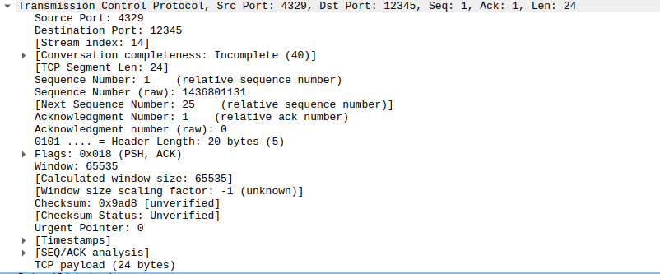
חלק 2: יצירת יישום וניתוח תעבורה
2.1 הסבר כללי על המערכת ומבנה הקוד
המערכת היא אפליקציית צ'אט מבוזרת המבוססת על ארכיטקטורת שרת-לקוח (Client-Server) ומשתמשת בפרוטוקול TCP להבטחת אמינות העברת הנתונים.
מבנה הקוד:
- Server (בתוך server.py): מנהל את החיבורים הנכנסים באמצעות socket ו-threading. השרת מסוגל לטפל בעד 5 לקוחות בו-זמנית. הוא מנהל מילון של משתמשים מחוברים (client_connections) ומנתב הודעות בין לקוחות על בסיס שם המשתמש.
- Client (בתוך client.py): מאפשר למשתמש להתחבר לשרת עם שם ייחודי, לשלוח הודעות ולקבל עדכונים על משתמשים פעילים בזמן אמת. הלקוח מריץ תהליכון נפרד להאזנה להודעות נכנסות כדי לא לחסום את ממשק המשתמש.
2.2 פרוטוקול התקשורת
התקשורת מתבצעת באמצעות הודעות במבנה JSON הכוללות שדה Action להגדרת סוג הפעולה (למשל SendMessage או GetActiveUsers).
2.3 הוראות התקנה והרצה
- הפעלת השרת: הריצו את הקובץ server_cli.py (או סקריפט ההרצה שלכם). השרת יתחיל להאזין בכתובת ובפורט שהוגדרו.
- הפעלת לקוחות: הריצו את client_cli.py או client_gui.py במספר טרמינלים שונים.
- התחברות: הזינו שם משתמש ייחודי לכל לקוח.
- שימוש: ניתן לבקש את רשימת המשתמשים הפעילים ולשלוח הודעות למשתמש ספציפי על ידי ציון שמו.
2.4 ניתוח תעבורת היישום
במהלך הרצת היישום בוצעה לכידה ב-Wireshark. הניתוח הראה:
- שכבת היישום: הודעות JSON מקודדות ב-UTF-8.
- שכבת התעבורה: שימוש ב-TCP Ports דינמיים עבור הלקוחות ופורט קבוע עבור השרת. ניתן לראות הודעות ACK המאשרות הגעת נתונים.
- שכבת הרשת: שימוש בכתובות IPv4 (בדרך כלל 127.0.0.1 בהרצה מקומית).
צילומי מסך של לכידה ב-Wireshark
- כאן ניתן לראות את התעבורה של חבילות צ’אט
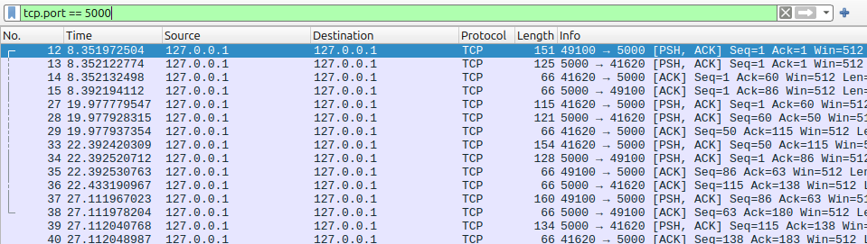
- דוגמה לפקטה עם בקשה לשלוח הודעה ממשתמש User למשתמש User 2 לפי המבנה של הפרוטוקול שפיתחנו.
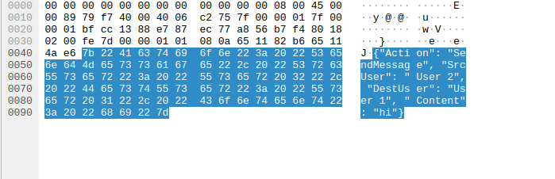
2.5 ניהול בסיס נתונים
עבור גרסה זו של הפרויקט, ניהול המשתמשים והחיבורים מתבצע בזיכרון ה-RAM (In-memory) לטובת ביצועים ופשטות, ללא שימוש בבסיס נתונים חיצוני קבוע.
2.6 שימוש בבינה מלאכותית
- קובץ group88_http_input.csv נוצר על ידי שימוש בבינה מלאכותית (Gemini PRO).הפרומפט שהשתמשנו: Create a csv table based on these instructions and fill with example data. תוך הוספה של קובץ ההוראות.
- נעזרנו בכלי בינה מלאכותית לטובת עיצוב של Client GUI כדי למטב את הנראות עם ספריית Tkinter המובנת של פייתון.
- קוד השרת והלקוח נכתבו בצורה ידנית, אך נעשה שימוש בבינה מלאכותית לצורך ניתור באגים ומקרי קצה של הפרוטוקול שהכנו.

